BRUKSANVISNING BESTILLING KLUBBTØY DELFINA/XOSPORT
- Gå til www.xosport.no
- Gå til registrer
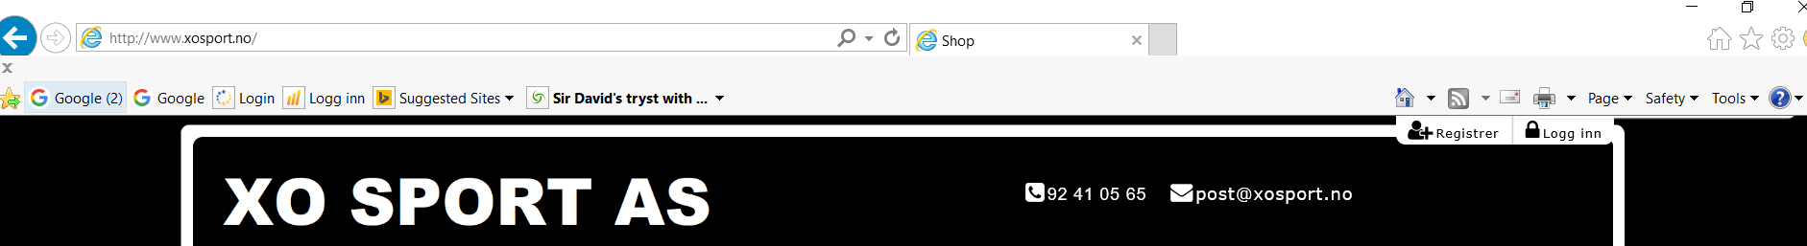
- Fyll inn kundenummer:10999 og trykk tab
  - Da kommer Poseidon opp
  - Velg privat
- Fyll ut personlig info (merket med rød *)
- Trykk registrer
- Da kommer denne opp, og du velger linke meg til eksisterende
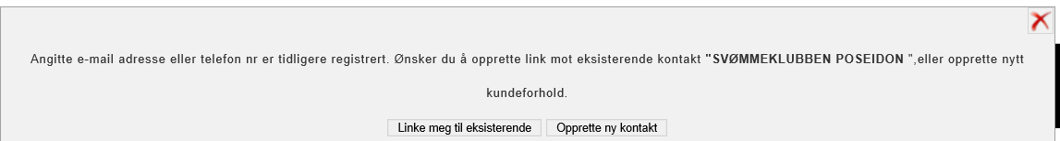
- Du kan da logge deg inn i butikken med brukernavn og passord valgt under registrering
- Handle det du ønsker – husk å være nøye på størrelse fra prøvingen
- sjekk over handlevognen før du bekrefter
  - Ikke kjøp bikini – ny modell kommer
  - Ikke kjøp trenings jakke eller bukse – ny modell kommer
  - Ikke kjøp sko – vi får snart prøve str.
  - Foreldre kan bestille t-skjorter som supportere
    - Forslag til navn: Team Poseidon
  - Utøverne kan bruke fornavn eller etternavn
- Bruk kort for å betale direkte, eller be om faktura.
- Klærne blir levert til svømmerne på trening.
- Ring Merethe 94826879 om spørsmål

